博观而约取，厚积而薄发
——记双流区名教师冯之刚工作室启动仪式
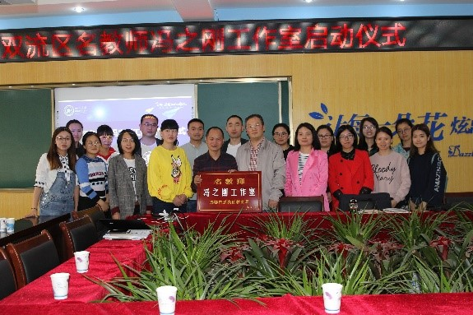
2018年4月25日上午，双流区名教师冯之刚工作室启动仪式在四川大学西航港实验小学盛大举行，参与的领导有教师发展室赵剑云主任和教师发展室高永琼老师，以及来自13个学校的15名新学员老师参与了本次开班仪式。
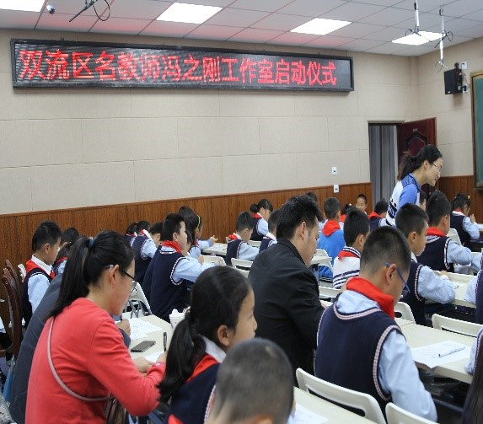
开班仪式上，首先由来自西航港实验小学的新学员熊菲老师执教了一节三年级下册《分一分（一）》现场课，熊老师课前准备充分、精气神足，数学语言规范、有亲和力，教学设计十分关注知识的形成过程，同时也注重对每一名孩子们学习品质的培养和语言表达的养成。
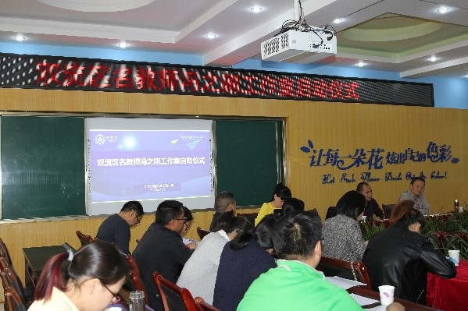
课后，在冯之刚师傅的组织下，学员们针对熊老师这节课展开了深度的研讨。学员们结合自己事先设计好的导学单和教学设计，结合今天的听课感受，分享了收获和疑惑。冯师傅强调：相由心生、语言是思维的外壳，希望学员们在自己的课堂中能让更多的学生炫出自己的色彩。
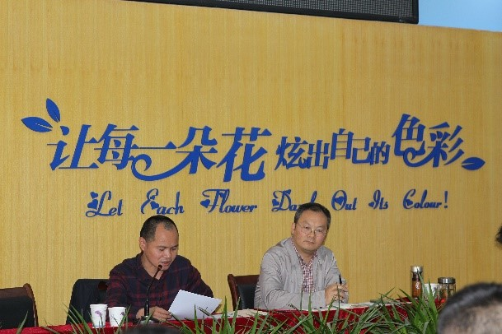
接着，冯师傅针对本次开班仪式对新学员们宣读了工作室的三年规划。目标是：经过三年的努力，强化本工作室全体成员的职业认同感、荣誉感、幸福感，提高全体成员的自主学习能力、教育研究能力、教育实践能力、合作交流能力，提升全体成员的教育教学质量，力争将全体成员培养成熟悉小学数学教育教学基本理念、基本方法、基本规律的岗位能手，成为有理想信念、有道德情操、有扎实学识、有仁爱之心的四有好教师，同时发挥辐射作用，促进区域小学数学教育教学质量的优质发展。
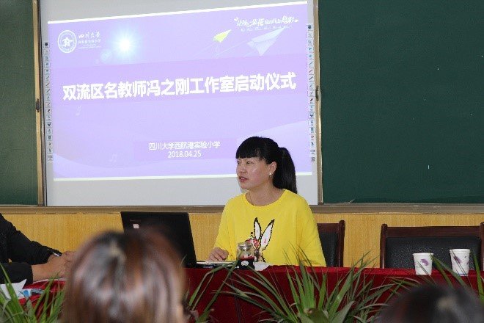
然后，教师发展室高永琼老师对工作室提出要求，希望学员们：1、递衡心，坚持研修。2、有忠心，求实创新。3、学中有思。希望通过三年跟师傅的学习和学员间的互相学习，教学经验和自身素养得到明显的提高，用于自己的教学或带动到学校中去。

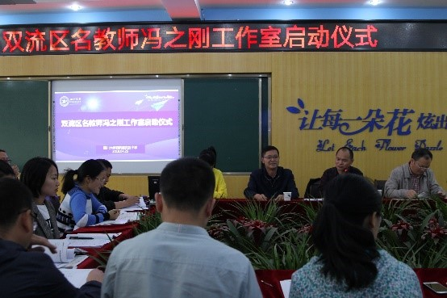
最后，教师发展室赵剑云主任对工作室提出要求，希望把工作室建成教师发展的中心；希望学员们提升凝聚力、内驱力、学习力和生命力；希望工作室把研修的内容课程化，提升师德修养、专业修养、专业能力及研修成果。
通过本次仪式，工作室研究的项目指明了方向，明确了任务，对全体学员提出了学习要求，一个上午的活动虽然时间排得满满的，但学员们的学习热情空前高涨，相信在未来的学习研修中，老师们会收获更多。（图文：余娜，杨梦月）

